资格审查系统考生操作说明
（此指南仅供参考，具体操作以实际为准）

一、网上登录地址
登 录 深 圳 市 福 田 区 线上资 格 审 查 系 统
（http://zgsc.hongbohr.com）（以下简称“资审系统”）。
网页浏览器推荐使用 360 浏览器、IE9 及以上版本、
Mozilla Firefox、Google Chrome。
二、网上填报操作步骤
（一）右上角“点击登录”使用报名时预留手机号码登录
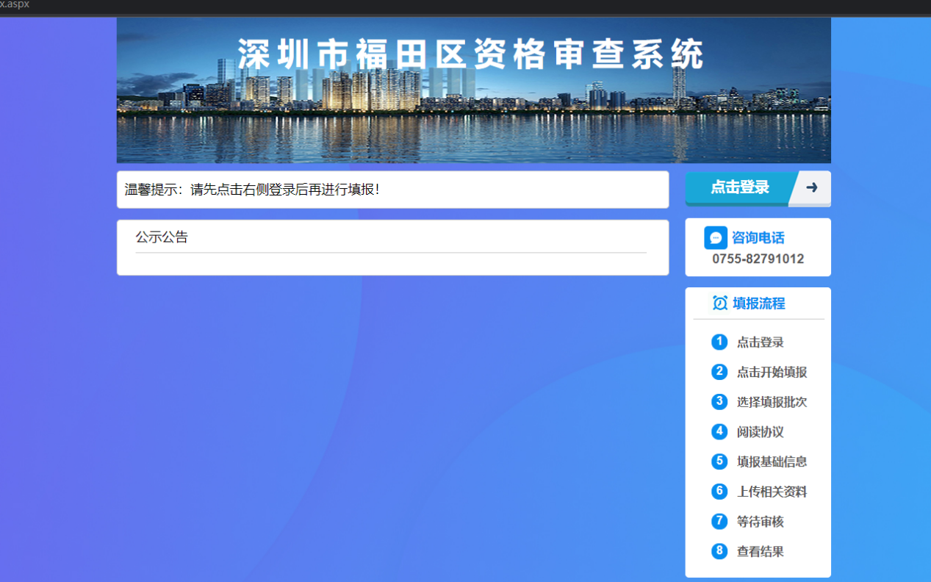
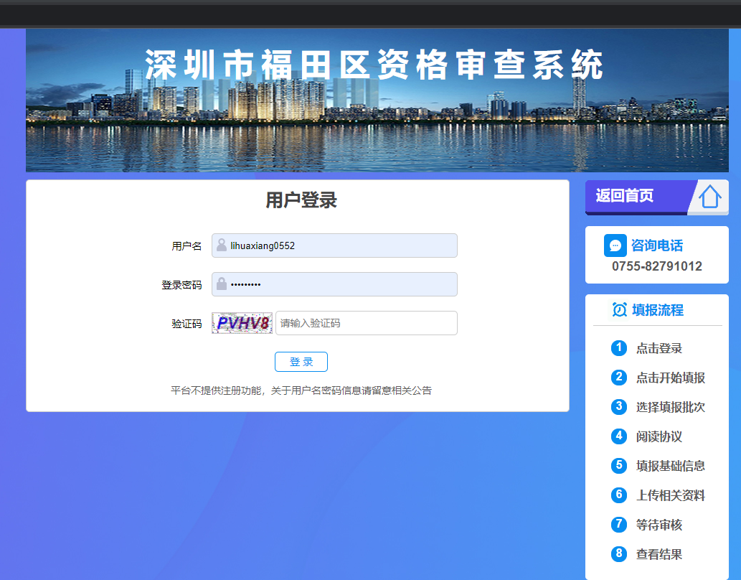
报考者进入资审系统，请先点击右侧登录后再进行填报。 账号为报名时预留手机号码，初始密码为报考者身份证后六位。
- 点击公告进行填报
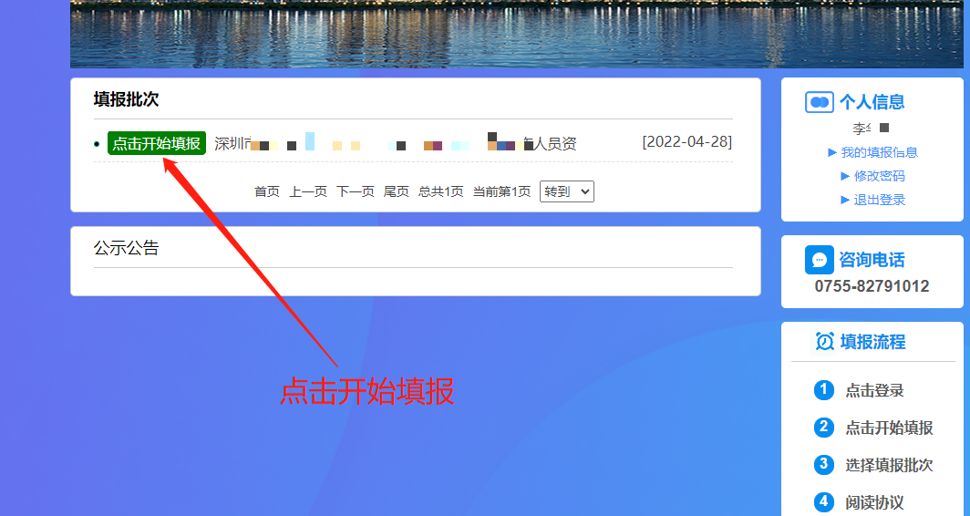
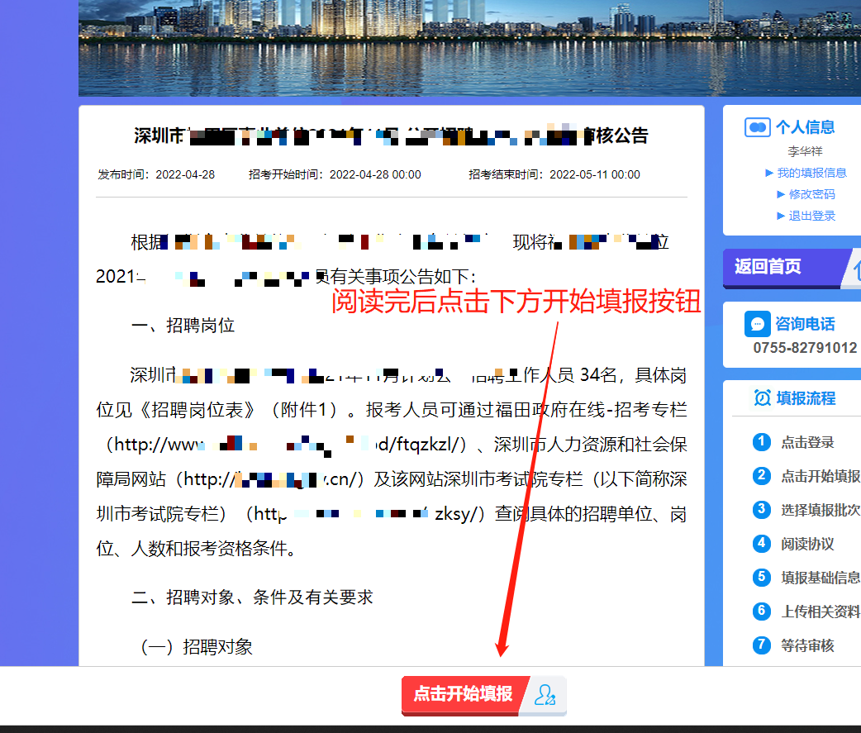
在门户首页点击相关公告，报考者认真了解基本的政策和要求，仔细阅读公告信息，结合自身条件，如实上传材料。

- 填写信息、上传材料
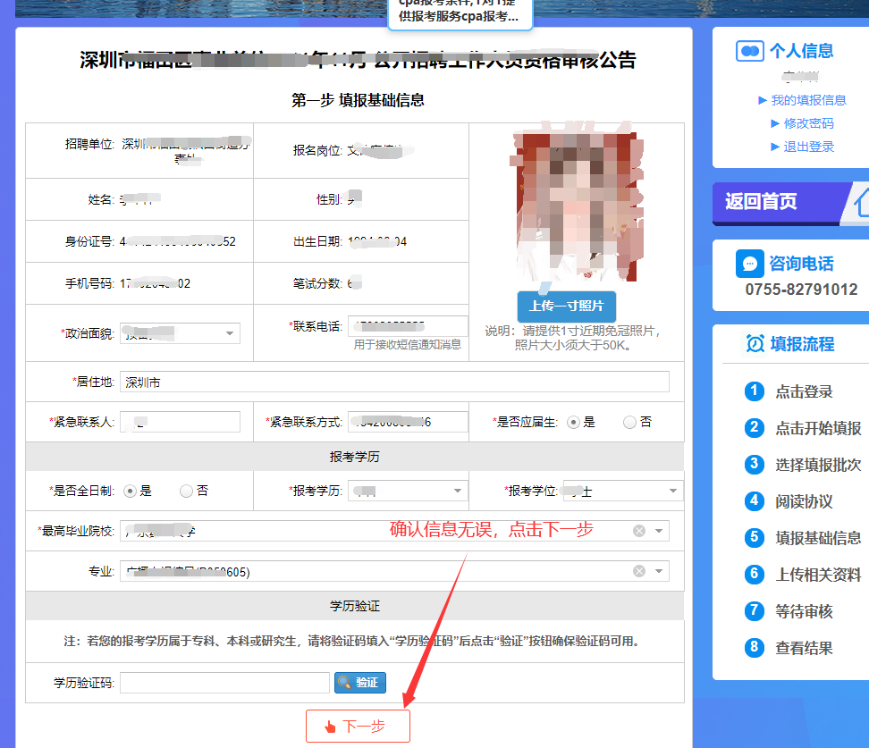

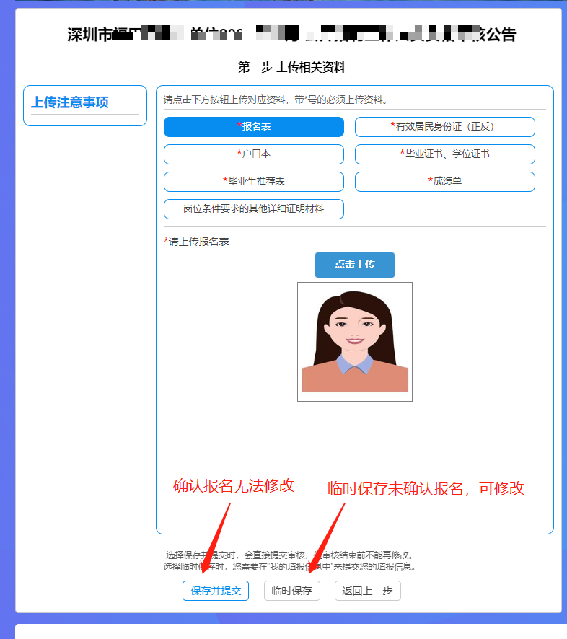
报考者逐项认真、如实填写信息以及上传材料，首先填写个人信息，填写完毕并检查无误后点击“下一步”，然后逐项上传材料，注意带红色*标为必填项。所有材料确认均上传完毕之后，若点击“临时保存”属于未提交状态，还可修改信息，若点击“保存并提交”即提交成功，并无法再修改信息。

- 进度通知
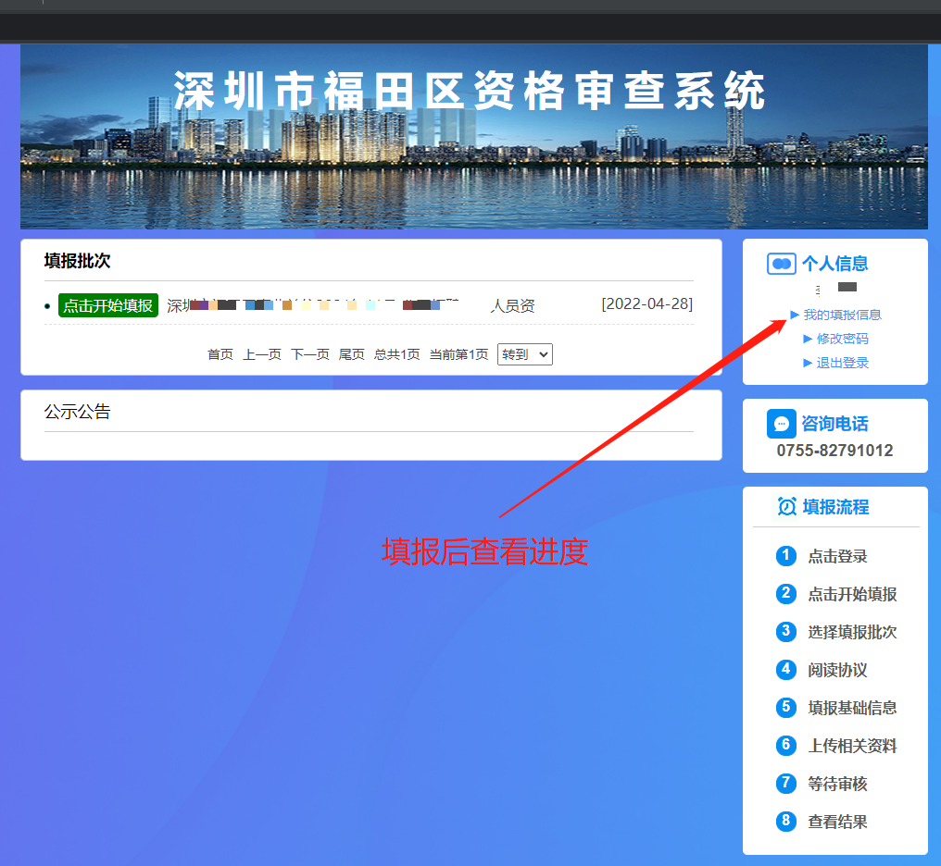
确认提交后，报考者需等待审核结果，当状态发生变化时，如通过初审，系统会自动发送通知短信到预留手机。若未收到短信通知，请登录资审系统通过“我的填报信息”查询审核进程。

资审系统咨询电话：0755-82791012

